

Memoria

TEMPUS

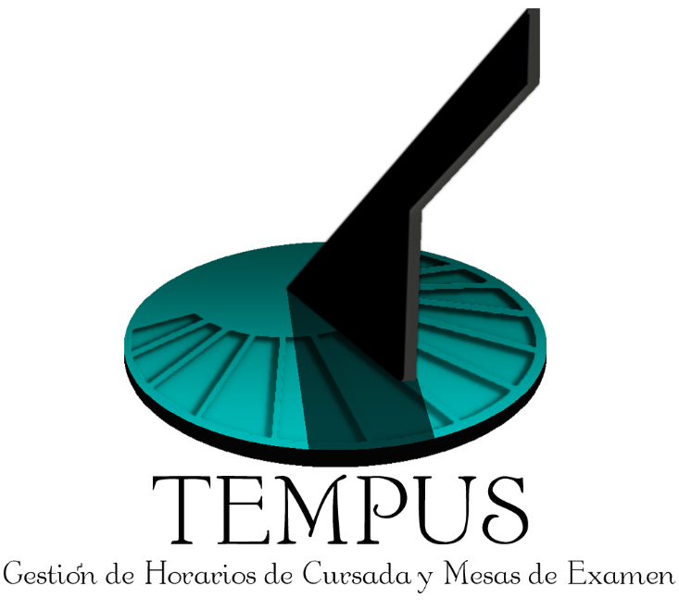

**Autores:**

Quiroga, Sandra

Márquez, Emanuel

Oyarzo, Mariela

**Tutor:**

Mg. Albert Osiris Sofía

Laboratorio de Desarrollo de Software

Analista de Sistemas- Licenciatura en Sistemas

Unidad Académica Río Gallegos

Universidad Nacional de la Patagonia Austral



Esta memoria nos permite mostrar los resultados y el desarrollo del proyecto; a través de la evaluación del mismo, en el cual pudimos elaborar pequeños informes de cada actividad elaborada, y así poder llegar a la etapa final

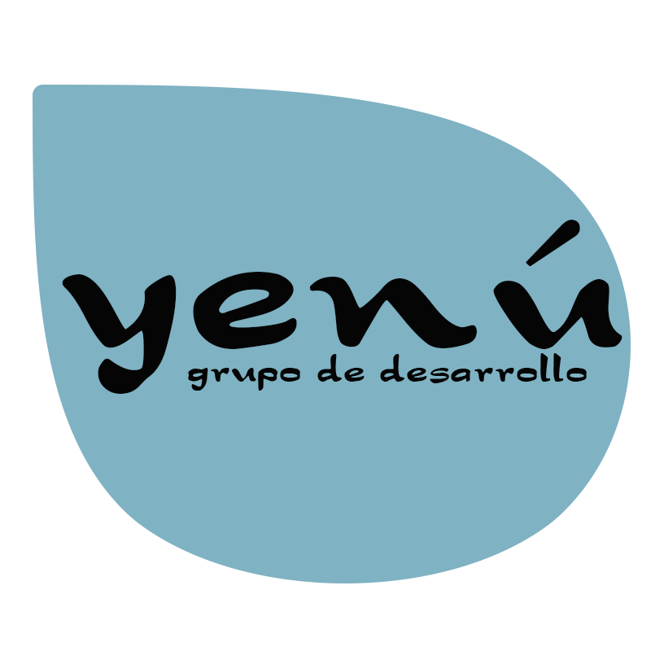

Tabla de contenido

Introducción 4

Alcance 4

Documentos relacionados 4

Definición, Acrónimos y Abreviaturas 4

Descripción 4

Subsistemas 4

Estructura 4

Construcción 4

Prueba 4

Evaluación 4

Memoria

**Introducción**

En el siguiente proyecto se propone un sistema, que permitirá innovar la carga de horarios de cursada y mesa de examen de la Unidad Académica UNPA. El objetivo es mejorar el flujo de información entre los alumnos, profesores y Administrativos, a través de la app. Como así también los administrativos de la Secretaria Académica a través de la página web podrán mejorar el acceso a usuarios autorizados para la generación de horarios, facilidad de carga de información a través del uso de los archivos existentes (hojas de cálculo) y el acceso a los horarios tanto de cursada como el de mesa de examen de dicha universidad.

Antes los usuarios hacían sus consultas a través de planillas de Excel que se pegaban en los pizarrones de la entrada del hall o bien en el Portal UARG para su descarga, tanto los horarios de cursada como las mesas de examen. En lo que respecta los administrativos de la Secretaria Académica realizaban estas operaciones antes mencionadas a mano, como se dijo anteriormente en planillas Excel. Estas tareas exhiben dificultades cuando se presentan cambios, o se realizan malas prácticas, implicando un costo temporal importante. Estos problemas impactan negativamente en las personas que deben utilizar la información generada. Por ello es que se va a realizar dicho proyecto.

Se desarrollo los documentos a través del psi, el cual utilizamos como guía de los documentos realizados. Este proyecto se realizo a través de iteraciones

Objetivos

Objetivo Principal

El objetivo principal de este proyecto es realizar el desarrollo de un producto de software para la UNPA-UARG utilizando todos los conocimientos adquiridos durante la carrera Analista de Sistema y así poder mejorar la calidad del servicio e información de los horarios de cursada y mesas de examen tanto como para los alumnos, profesores y administrativos precisamente la Secretaria Académica de dicha universidad. Y así poder aprobar la materia Laboratorio de Desarrollo de Software cumpliendo con todos los documentos solicitados para dicho proyecto.

Objetivo Especifico

Este objetivo consiste en crear una página web que permitirá importar, buscar, modificar, crear, generar informe, y borrar tanto los horarios de cursada como las Mesas de Examen, como así también permitirá buscar, borrar, modificar y generar horario de aula. Esta página web debe ser fácil de ser utilizado para los usuarios de la Secretaria Académica.

La app por su parte no solo tendrá la información de los horarios y aulas, sino que también recibirá notificaciones que permitirán saber si hay alguna modificación tanto en el horario de cursada, mesa de examen y/o el aula.

Para un buen uso de la aplicación creamos un diseño cómodo, agradable y fácil de entender para todos los usuarios que se conecten mediante un sistema móvil. Este es uno de los objetivo de la aplicación.

Por último estos sistemas nos permitirán también ser fiable con la información que tendrán los alumnos, profesores y Administrativos de la UARG-UNPA.

Comunicación en grupo

El proyecto fue realizado a través de un seguimiento, donde utilizamos diferentes tipos de herramientas para poder comunicarnos, generando reuniones sobre los avances ya realizados y los que debíamos seguir o bien consultas sobre el mismo. Dicho esto, las herramientas utilizadas fueron el taiga, whatsapp y zoom.

El taiga fue utilizado únicamente durante la cursada de la materia de laboratorio de proyecto del software, el cual nos fue de mucha utilidad para hacer un alcance de las fases e iteraciones que fuimos realizando, y así poder organizarnos en las actividades que proponíamos para cada integrante del grupo. Allí podíamos agregar las tareas nuevas, en curso y las cerradas que se iban a realzar en cada iteración. Lo negativo de esto fue no haber continuado con la utilización de dicha herramienta, ya que nos permitía organizarnos mejor con esta, y cumplir con los tiempos establecidos en cada iteración.

El whatsapp lo utilizamos hasta el último momento del proyecto, nos sirvió para coordinar reuniones, para mostrar o consultar sobre algún avance realizado. Fue una vía de comunicación muy satisfactoria para mantenernos informado de todo.

El Zoom fue una herramienta esencial en tiempos de pandemia, ya que al no poder realizar reuniones en persona por dicho problema nos vimos obligados a manejarnos de esa manera, y nos fue de mucha utilidad, ya que nos permitió llevar a cabo las resoluciones o consultas que eran necesarias ver y comentar con el grupo de manera directa.

Gestión de Riesgos

Este proceso nos permitió identificar los riesgos mediante análisis cualitativo y cuantitativo, al inicio de cada iteración del proyecto y asi planificar respuestas y hacer el seguimiento de los mismos, siendo esta una de las primeras tareas a realizar en este proyecto. Esto nos permitirá tener un producto de calidad

Diagrama de Grantt

Este diagrama fue realizado durante la cursada de la materia Laboratorio de Desarrollo de Software para poder realizar el seguimiento y control del progreso de cada una de las etapas del proyecto (lapso que duro la cursada) teniendo así gráficamente las tareas, su duración y secuencia.

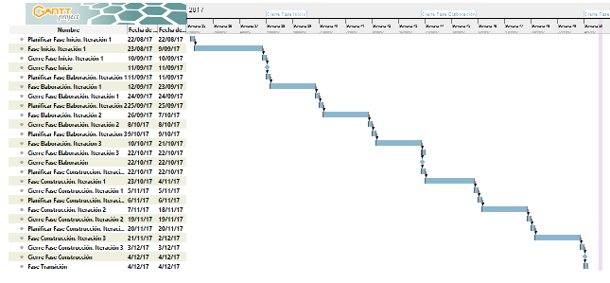

Planificación del trabajo

Una vez explicado el contexto del proyecto pasaremos a detallar la planificación inicial

La planificación del trabajo se ha dividido en varias fases para cubrir los objetivos principales:

* Analisis de requisitos
* Especificacion
* Diseño
* Implementacion de las partes
* Pruebas
* Memoria

Aca ingresamos el tiempo que utilizamos es decir la estimacion

Conclusión personal Mariela Oyarzo

En este proyecto realizado, hubo acontecimientos tanto buenos como malos, comienzo por los buenos. El grupo que me toco es de amigos, lo cual fue mucho mas cómodo y fácil de trabajar, acá pude utilizar todo el conocimiento que he adquirido a lo largo de los años que llevo estudiando la carrera Analista de Sistema, este proyecto me ayudo a entender mas y enriquecer aun mas dichos conocimiento y poder llevar a cabo el desarrollo a traves de toda la documentación que fuimos realizando a lo largo del proyecto, y así poder cumplir con los plazos requeridos en las estimaciones realizadas, que a su vez es costo y calidad. Si bien realizamos la estimación el tiempo no era real, ya que tuvimos ciertos contratiempos durante todos estos años tanto personal como grupal, esto es algo negativo que tuvimos al igual que el tiempo utilizado para aprender algunas herramientas que nunca había utilizado. Pero es mas positivo lo que hay que destacar, ya que esta experiencia nos permite formarnos mejor aun como futuros profesionales de esta carrera que elegimos

Anexo

TAIGA: Taiga es una herramienta software libre y código abierto, creada para gestionar y colaborar en proyectos agiles, principalmente aquellos que utilizan metodología Scrum y Kanban, además permite gestionar issues.

NETBEANS: Es un entorno de desarrollo integrado libre, hecho principalmente para el lenguaje de programación Java. Existe además un número importante de módulos para extenderlo. NetBeans IDE es un producto libre y gratuito sin restricciones de uso.

 IONIC: Es una estructura tecnológica (Framework) de código abierto que se utiliza en el desarrollo de aplicaciones móviles hibridas, es decir, se combinan el HTML 5, CSS y JavaScript dando como resultado aplicaciones con una interfaz amigable e intuitiva para el usuario que luego se comercializan o descargan en plataformas como Android o IOs.

GITHUB: Es una plataforma de desarrollo inspirada en su forma de trabajar. Desde el código abierto hasta el negocio puede alojar y revisar código, administrar proyectos y crear software junto con 50 millones de desarrolladores.